Шеморданская средняя общеобразовательная школа
с углублённым изучением отдельных предметов

Печатное издание учеников 4 Б класса.
Весёлая переменка


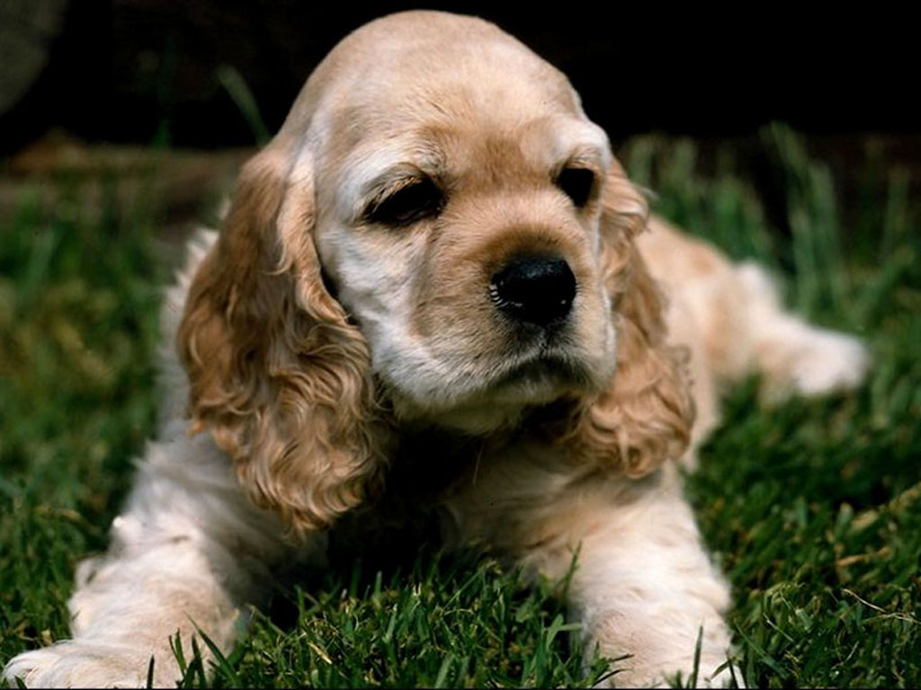

Декабрь 2006год

Этот номер нашей газеты мы посвящаем другу человека – собаке.
Название проекта: «Роль собаки в жизни человека».
Цель проекта: Показать, что собаки играют огромную роль в жизни человека.
Обоснование проекта: На протяжении всей жизни человека встречается много агрессивности. Собака снимает эту агрессию и помогает в воспитании более гуманной личности. Своими качествами: преданностью и трудолюбием, собака влияет на человека в лучшую сторону и помогает тем самым определить наиболее ценные качества.
Гипотеза. Сейчас актуально научить человека общаться. Человек одинок в обществе, так как поменялись ориентиры – на первое место вышли деньги, карьера, больше возросла занятость взрослых. Поэтому теряется преемственность поколений. Следовательно, возникла необходимость решить проблему общения.
Решили поставить задачу: что через общение с домашними животными, прежде всего с собаками, как наиболее развитыми и материально доступными, мы выходим на решение проблемы одиночества, установление контактов с другими живыми существами, и, в конечности, с людьми.
Результат:
В процессе работы над выявлением роли собаки в жизни человека выяснено, что:
- Собака играет важную роль в жизни человека;
- Многие дети имеют собаку дома и считают её лучшим домашним животным и другом для человека;
- Если ребёнок воспитывает собаку, то в жизни он будет заботливым, ласковым, внимательным к другим.
- Собаки не только друзья, но и усердные труженики.

Итогом работы стали вот такие работы.
Тема проекта: Можно ли собакам поставить памятник?
Цель проекта: Доказать, что памятники собакам должны быть обязательно.
Доказательство №1.
Рассказ Л.Н. Толстого «Пожарные собаки».
В рассказе пишется про собак, которые приучены и спасают на пожарах детей. Один раз, в городе Лондоне, загорелся дом и собака Боб вытащил из горящего дома не только двухлетнюю девочку, но и её большую куклу.
Этот рассказ мне очень понравился. Я теперь начал любить собак ещё больше.
Я считаю, что это собака заслуживает, чтобы ему поставили памятник!
Тучин Азат.
Рассказ Чарушина Е. И. «Верный Трои».
В этом произведении главный герой — бульдог по кличке Трои. Я считаю, что он заслуживает, чтобы ему поставили памятник, так как он защитил свой дом, когда его хозяева ушли на работу. Он не испугался даже того, что намного меньше грабителей. К сожалению, Трои пострадал, и в результате остался калекой – у него отнялись задние лапы. Добрые люди сделали ему колесики, чтобы он смог передвигаться.
Он очень храбрый и верный!!!
Галимуллина Гузель.
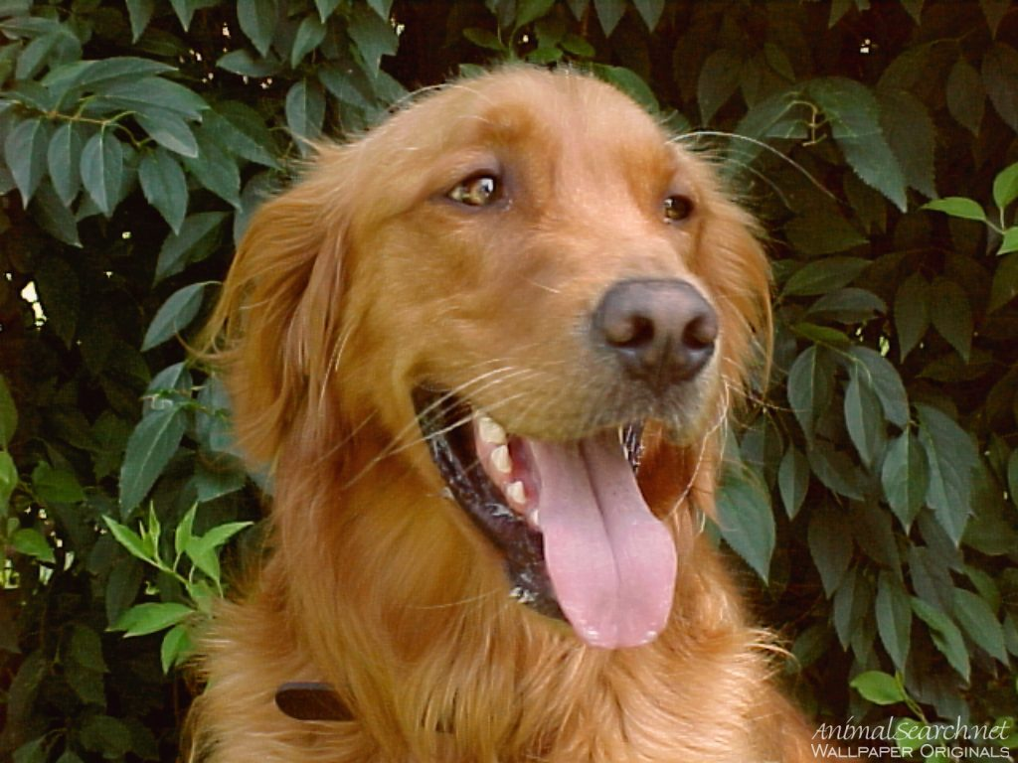
Собака Джек.
Это было в одной деревне. Загорелся дом. Пожар начался поздно вечером. В одном доме жила одна пожилая старуха. Никто не смог её спасти А в соседнем доме жила собака по имени Джек. Он почуял, что в доме осталась хозяйка и спас её вместе с пожарниками.
Это собака настоящий герой!
Нигматуллин Ришат.
Доказательство № 2.
Собаки в космосе.
Под руководством учёного Олега Газенко в космос отправили около 30 собак. Но самыми легендарными собаками, которые совершили удачный полёт в космос были Белка и Стрелка. В 1960 году они облетели нашу планету. Вернулись на Землю, прожили долгую жизнь.

Доказательство №3.
Первая в мире собака кинозвезда.
В 1905 году собака Ровер снимался в фильме с. Хепуэрта «Спасённые Ровером».

Доказательство №4.
Собаки поводыри.
Лабрадор – ретривера Синди-Клио 14 лет и 8 месяцев служила в качестве поводыря.

Доказательство №5.
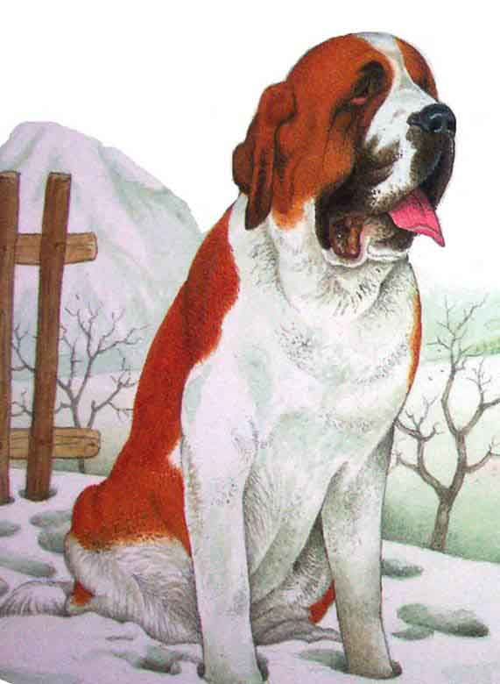

Спасение жизни людей.
12 лет сенбернар Барри служил спасателем в швейцарских Альпах. Им было спасено более 40 людей.

Доказательство №6.
Самая верная собака.
Собака Джок несколько месяцев приходил в автобусную остановку встречать своего хозяина. Но тот так и не пришёл…
Вывод:
- Очень много собак в мире заслуживают, чтобы им поставили памятник.
- Мы считаем, что памятники собакам должны обязательно быть.

Вот такое исследование выполнила Александрова Юлия.
Название проекта исследования: Определение размеров собаки для построения будки.
Задачи исследования:
- Определить объем животного.
- Оформить результаты исследования.
- Определить размеры собаки.
Обоснование исследования:
Как можно определить размер и объём собаки, для построения будки.

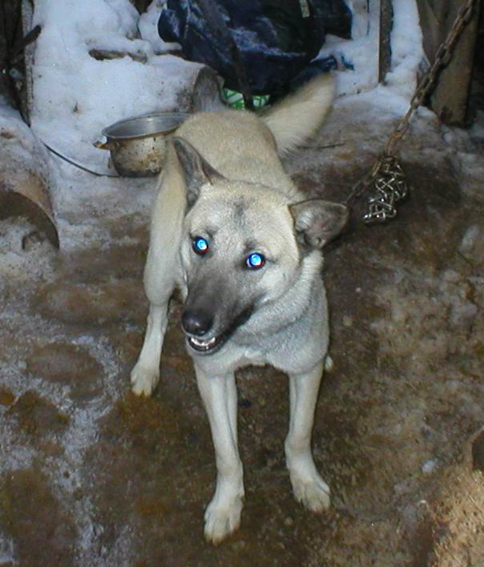
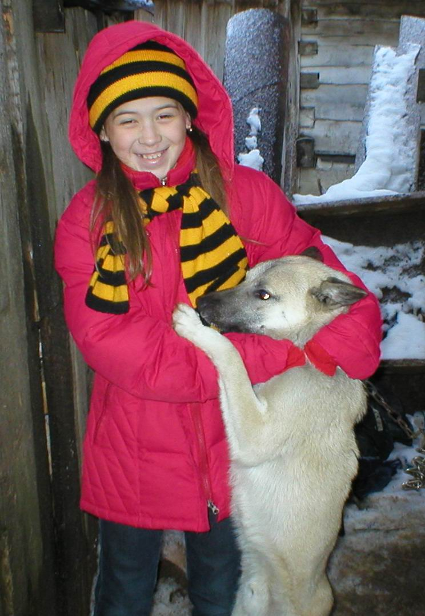

Ход исследования:
Размеры моей собаки мы измерили при помощи рулетки.
Длина составляет - 58
Высота составляет- 30
Как мы определили объём моей собаки:
Оказывается, что объем животных невозможно рассчитать при помощи простейших вычислений. У нас появилась идея вычислить объем собаки в литрах вытесненной воды. При купании в тазике моя собака вытесняет 10 литров воды.
10 л = 0,01куб.м.
Результат нашей работы:
Строить конуру для моей собаки мы будем учитывая её размеры:
объём – 0,01 куб.м
длина - 58 см
высота – 30 см

Этот проект выполнила Григорьева Анастасия.
Тема проекта: «Собаки».
Творческое название: «Кто ты собака».
Основополагающий вопрос: «Народ о собаке».
Этот проект поможет вам понять, откуда пришло на наш язык слово собака, что народ думает о собаках.
План выполнения проекта:
- К истокам слова.
- Загадки, пословицы, крылатые выражения, народные приметы о собаках.
- Породы собак.
- Собаки в книге рекордов Гиннеса.
Результат работы:
Выяснили, что:
- Собака, очень популярна в народе, её любят, уважают и доверяют.

Кто ты собака?
Умей собака говорить, она тут же бы сказала, кто она. Но и без слов хорошо известно, кто она: преданный друг человека, доказавший это на протяжении многих тысячелетий, доказывающий это ежедневно, ежечасно и сейчас. Собака—верный друг и помощник человека, преданный ему по самой сути. Знаменитый учённый Ж.Кювье заявил, что «Собака составляет самое замечательное, совершенное и полезное из всех приобретений, какие когда-либо сделал человек».
В древнерусском языке были слова пес и пёс. Слово собака пришло позднее из иранских языков. У древних славян, если оно и встречается, то только в неодобрительном значении—распущенный, злой человек.
Собака —домашнее животное семейства псовых.
Служебная, комнатная, охотничья, сторожевая собака..
Синонимы :
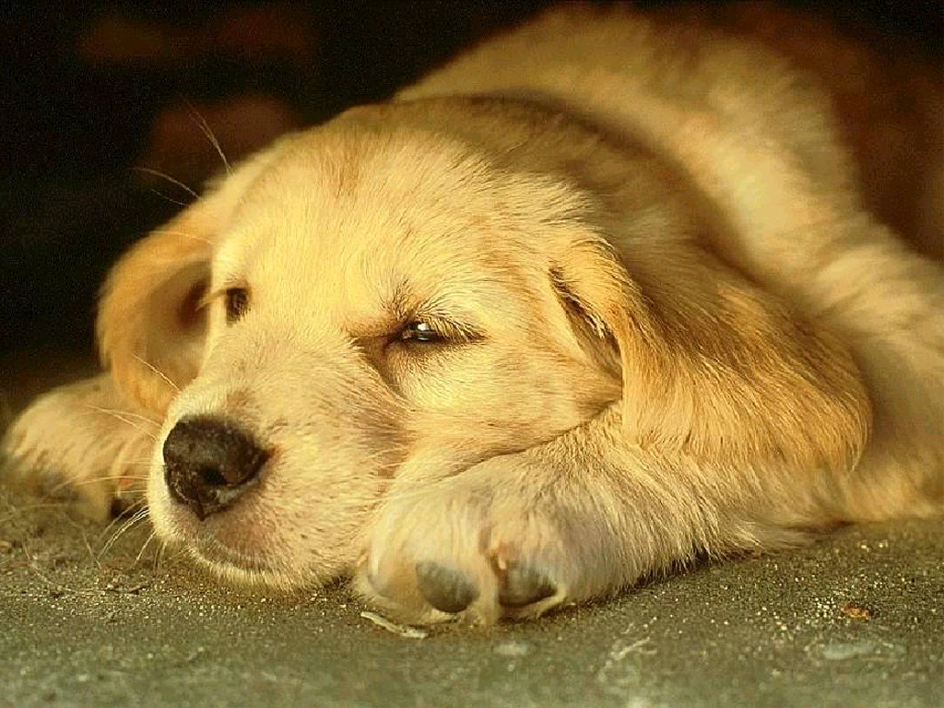
Собака– пёс—цербер–шавка...

Загадки про собаку.
Во дворе поставлен дом,
На цепи хозяин в нём.

Заворчал живой замок,
Лёг у двери поперёк.

Гладишь - ласкается,
Дразнишь—кусается.

В дом чужого не пущу,
Без хозяина грущу.

С хозяином дружит,
Дом сторожит,
Живёт под крылечком,
А хвост колечком
Пословицы и поговорки про собак.
Собака—друг человек.
Не замахивай палкой—и собака не залает.
И собака помнит, кто его кормит.
Ласковая собачка и во сне хвостом виляет.
Собака лает ветер носит.
Собака ест траву—к обильному урожаю.
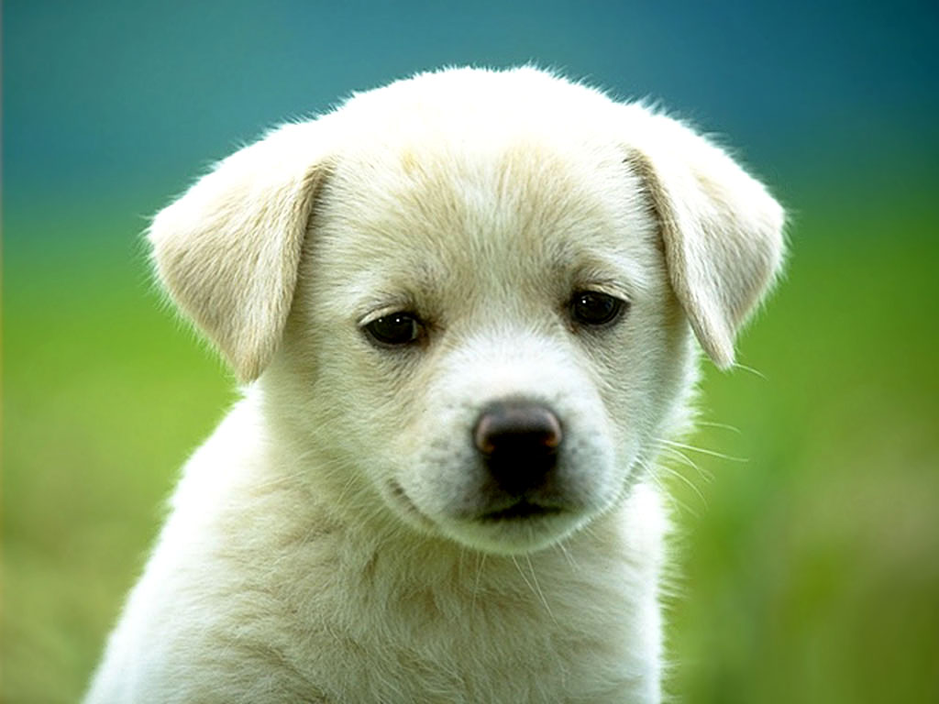
Собака свёртывается калачиком—на холод, растягивается, раскидав лапы—на тепло.
Собаки гоняются одна за другою и играют в негу—на метель.
Собака катается—к дождю или снегу.

Крылатые выражения.
Как собака на сене—о человеке, сам не пользуется чем-либо и другим не даёт.
Как кошка с собакой живут— о постоянно ссорящихся людей.
Как собака.– очень сильно устал.
Как собак нерезаных—очень много.
Собак гонять—бездельничать.

Собаки в книге рекордов Гиннеса.
Самая богатая собака — Гюнтер получила по завещанию своей хозяйки, немецкой графини Карлотты Либенштейн, 65 млн. доллоров и стала самой богатой в мире собакой. Живёт Гюнтер в Тоскане.

Самые мелкие - он принадлежал Артуру Ф. Марплсу из Блэк –Берна. Это собачка имело высоту 6,3 см и длину 9,5 см. Весил 113 г.

Работа Галимуллиной Гузель.
Тема проекта: «Уход за собаками».
Творческое название: «Усы, лапы, хвост – вот мои документы».
Основополагающий вопрос: «Как ухаживать за собаками?».
Этот проект поможет вам понять нас, узнать о нашей жизни. Он также научит вас ухаживать за нами и дрессировать нас, что очень важно в нашей совместной жизни!!!
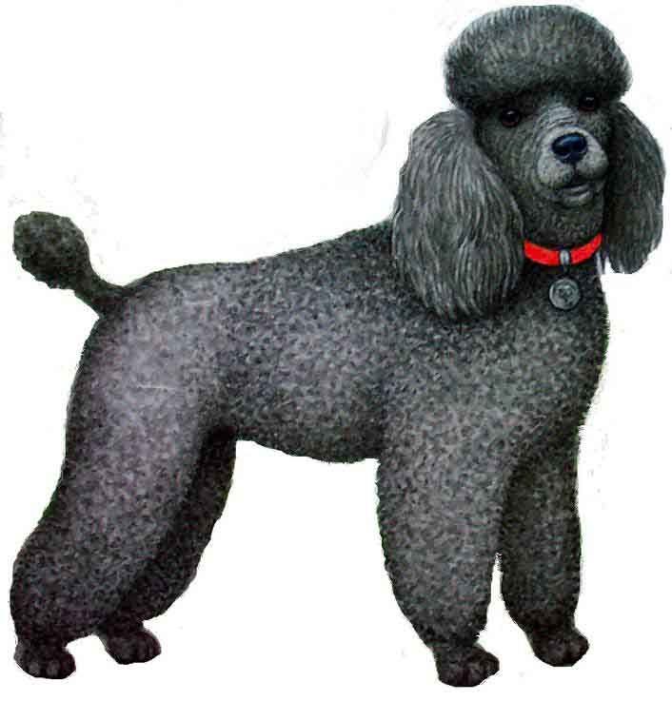
План выполнения работы:
- Как ухаживать за зубами собаки?
- Как ухаживать за ушами и глазами собаки?
- Как ухаживать за шерстью собаки?
Результат работы:
Выяснили, что:
- Собака, как и всякое домашнее животное, нуждается в ежедневном уходе.
- Красота собаки – результат тщательного ежедневного ухода.
Итог работы:
Собака, как и всякое домашнее животное, нуждается в ежедневном уходе. Общий уход за собакой, содержащейся в домашних условиях, включает в себя несколько косметических процедур: уход за кожей и шерстью, зубами, глазами, ушами и, конечно, лапами и когтями.
Красота собаки - результат тщательного ежедневного ухода.
Зубы собакам нужно чистить. Да-да, чистить зубной щеткой и специальной зубной пастой для собак. Зубные пасты, предназначенные для людей, абсолютно не годятся для этой цели, потому что состав зубной эмали, форма зубов, состав слюны, характер питания и пищеварения у людей и собак различны. А вот зубная щетка подойдет как «собачья», так и «человечья». Чистить зубы собаке достаточно два раза в неделю. Приучать к этой процедуре нужно со щенячьего возраста - с двух-трех месяцев. Если же время упущено и собака не разрешает чистить ей зубы, можно применять специальные зубные эликсиры для собак в спреях или в каплях.
Собакам некоторых пород (коккерам, сенбернарам, шарпеям и др.) глаза и шерсть вокруг глаз необходимо промывать ежедневно, используя специальные средства. Другие собаки нуждаются в такой процедуре один - два раза в неделю.
В отношении ушей все зависит от их формы и постава на голове. Собаки с длинными висячими ушами обречены на отиты без правильного ухода, к которому относятся систематическая чистка с применением лосьонов и специальных присыпок и «проветривание». Собакам с маленькими стоячими ушками достаточно лишь один - два раза в неделю удалить скопившуюся серу.
Начинать ухаживать за шерстью щенка нужно в самом раннем возрасте. Собак короткошерстных достаточно расчёсывать один—два раза в неделю. Чесать надо сначала против, а потом по шерсти. Длинношерстные породы с плотным подшерстком требуют регулярного и частого расчёсывания. Делать это следует аккуратно, но тщательно.
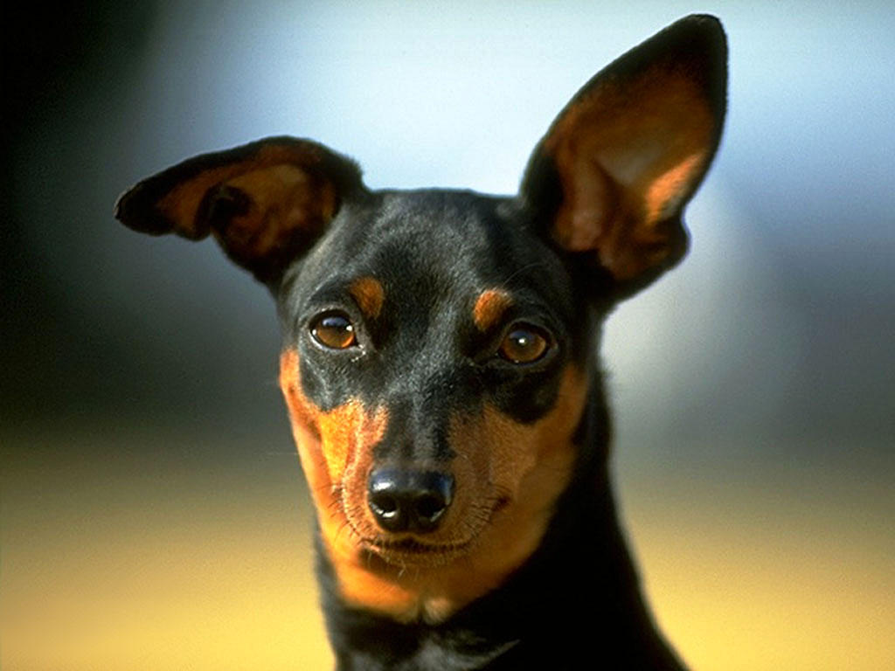

Другие наши работы о собаках.

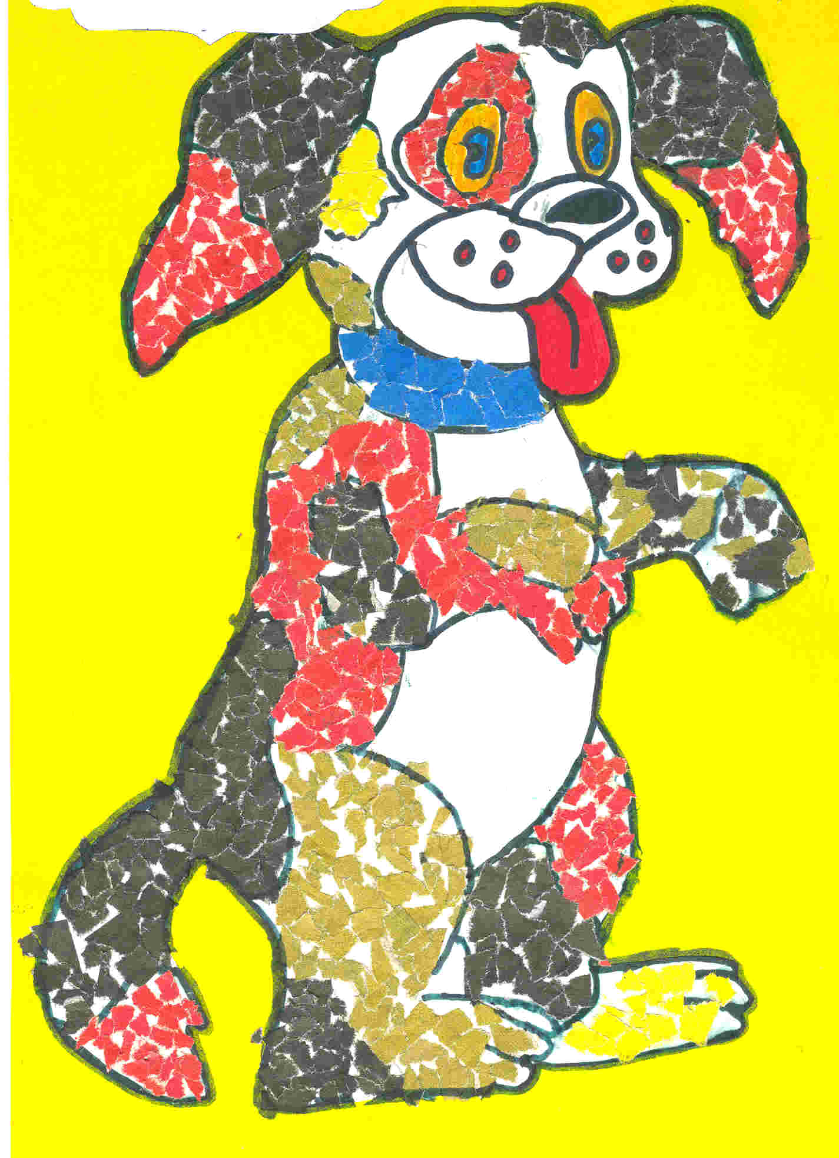
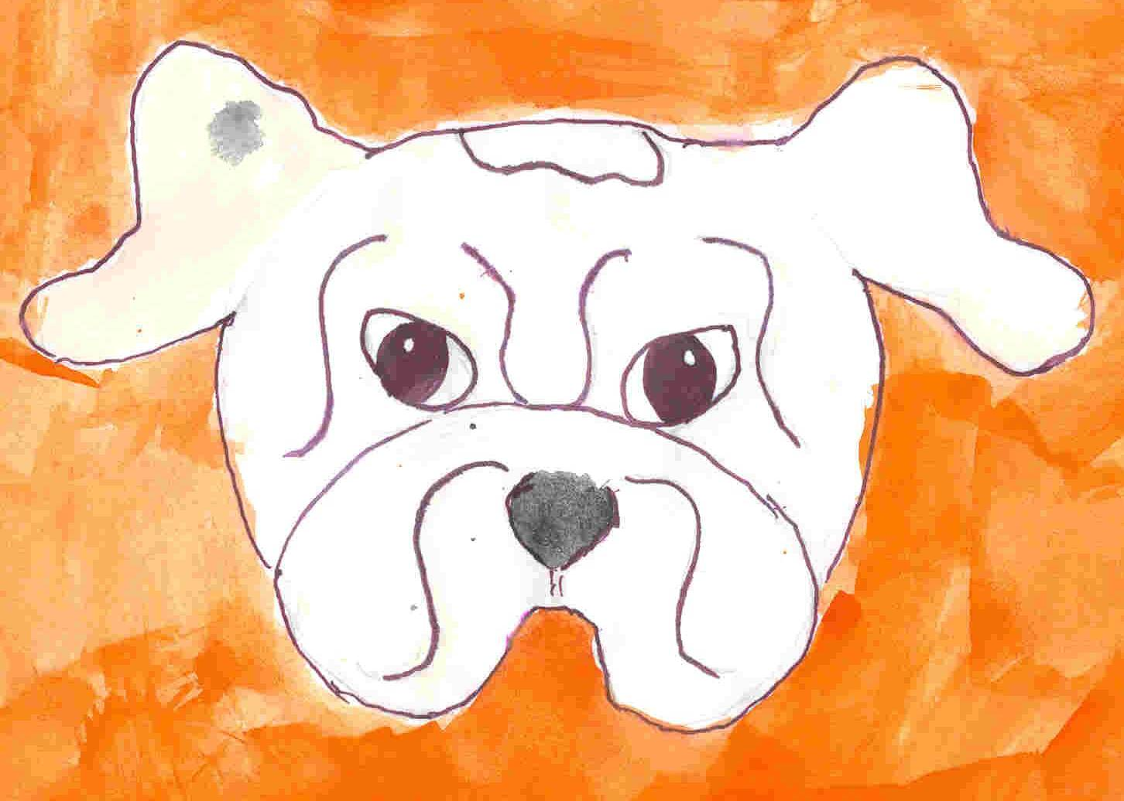
Шахиев Марат «Мой щенок Рекс»
Григорьева Анастасия
«Мой любимый пёс»

Наш Юкон.
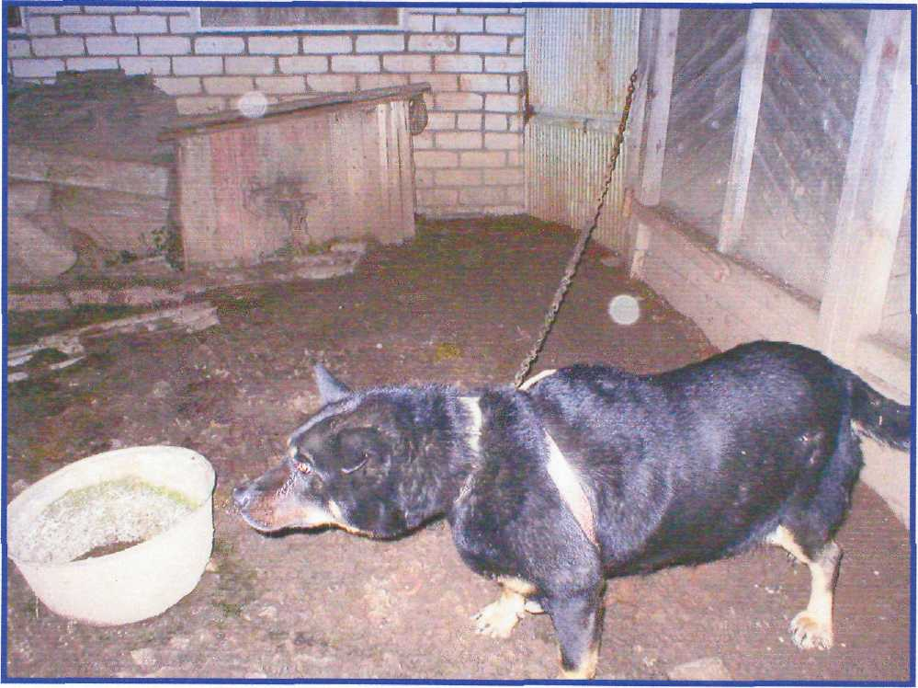
Любое животное существо, какое бы оно ни было, маленькое или большое, приносит немалую помощь. Но кроме помощи они еще вызывают приятные чувства, радость, восхищение, пробуждают добрые чувства, развлекают нас. У меня живет собака Юкон. Не могу без восхищения говорить о ней. Какое умное животное! Он очень веселый, я люблю с ним играть. Он большой проказник. Но Юкон предан мне. А сколько в нем радости при виде меня, сколько веселого лая, визга, что у меня сразу поднимается настроение и становится радостно на душе. Сколько хороших чувств рождается в человеке от общения с животными. Их надо беречь.
Галимуллина Гузель.
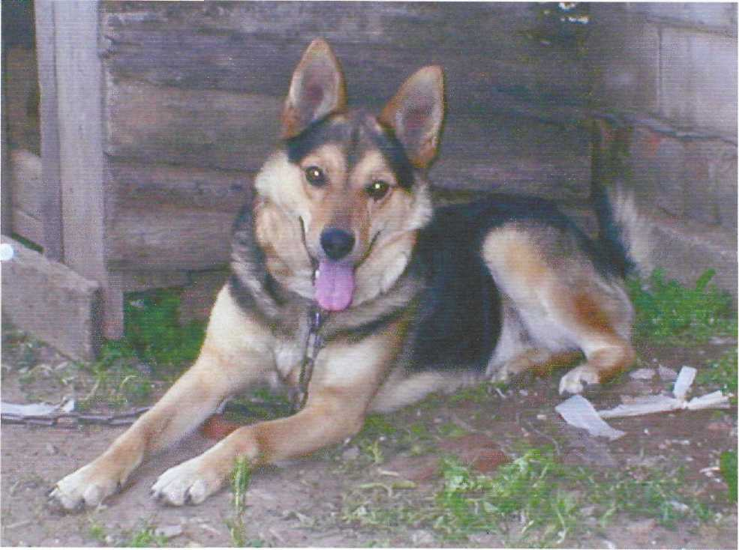
Мой Малыш.
Однажды на улице я нашёл щенка. Привёл его к себе домой. Его я назвал Малышом.
Я для него с папой построил домик. Он ему понравился. Я с ним часто гуляю, играю. Рассказываю о своих делах, планах, мечтах. Он внимательно слушает и виляет хвостом. Он очень любит меня, а я его.
Хайруллин Ильназ.
Мой любимый пёс Джек.
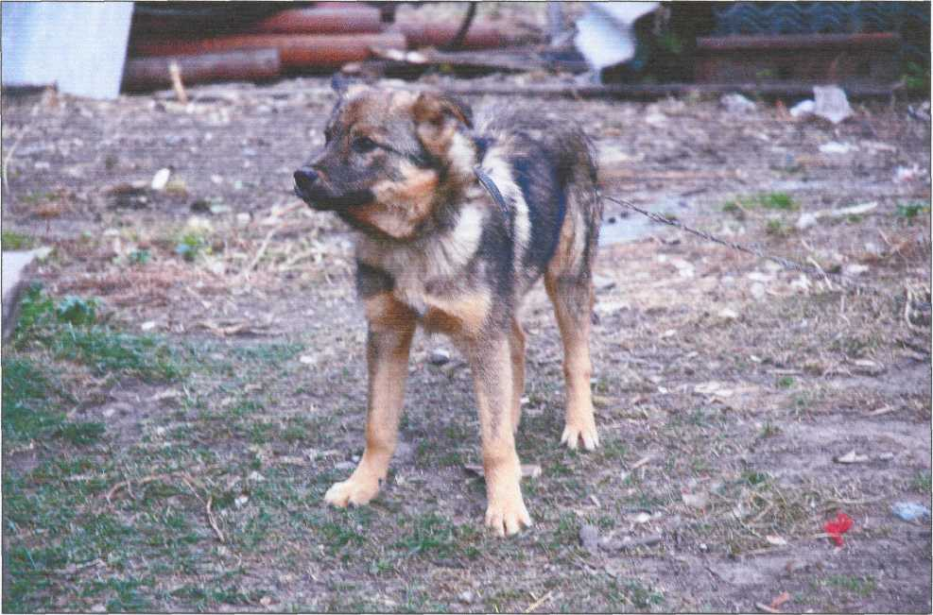
У меня есть собака. Зовут его Джек. Он очень умный, ласковый, добрый, смешной и красивый. Я его очень люблю. И надеюсь, он меня тоже. Мы часто с ним гуляем. Он любит гулять. Он играет со своим хвостом. И это так забавно! Также он любит кушать. Ест он колбасу, конфеты и очень любит мороженое. А летом любит купаться. Зимой катает меня на санках, любит поваляться со мной на снегу. Он мой самый верный и добрый друг.
Александрова Юлия.

В декабре у нас день рождения у Григорьевой Анастасии и Васильева Рустама.
Ребята, поздравляем вас с днём рождения. Желаем всего самого хорошего, успехов в учёбе, здоровья, счастья и много-много радости.
Мы вас очень любим!

Главный редактор журнала:
Галимуллина Р.Г.
Зам. редактора:
Григорьева Анастасия
1 помощники редактора:
Александрова Ю, Галимуллина Г.
2 помощники редактора:
Тучин А, Ибрагимова Ф.

